Actividad 2:

<https://1drv.ms/o/s!Ag6bendYTr73hVS6DmFN8R6Wm3K1>

Actividad 3: Poniendo la palabra “author” al inicio de la búsqueda obtuvimos estos resultados.

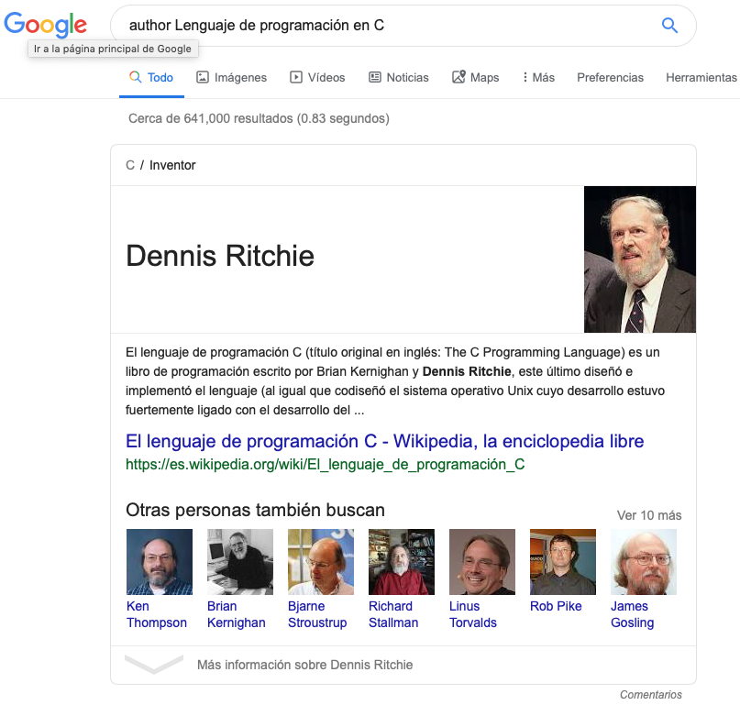

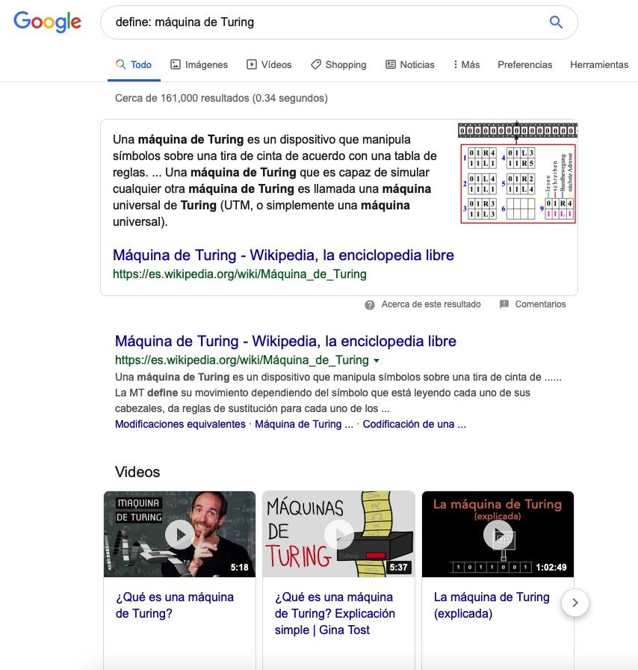

Actividad 4: Este fue el resultado al introducir en el buscador “define: maquina de Turing”.

Actividad 5: Gráficas de sen, cos, tan y cot.

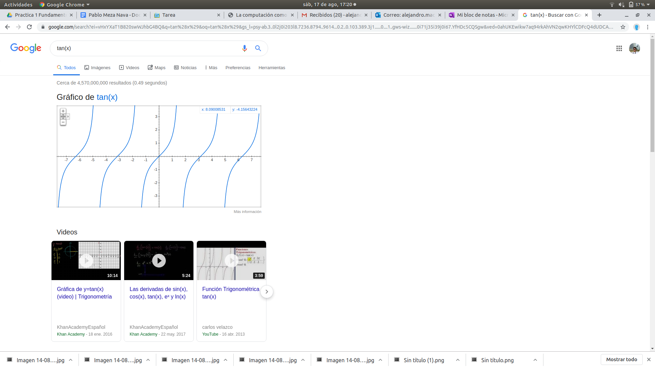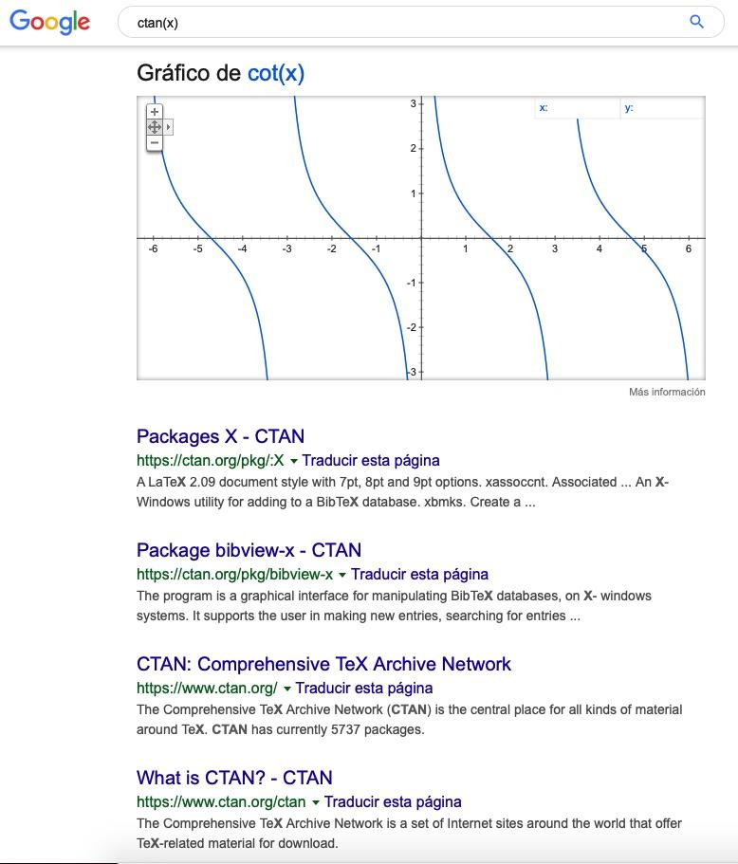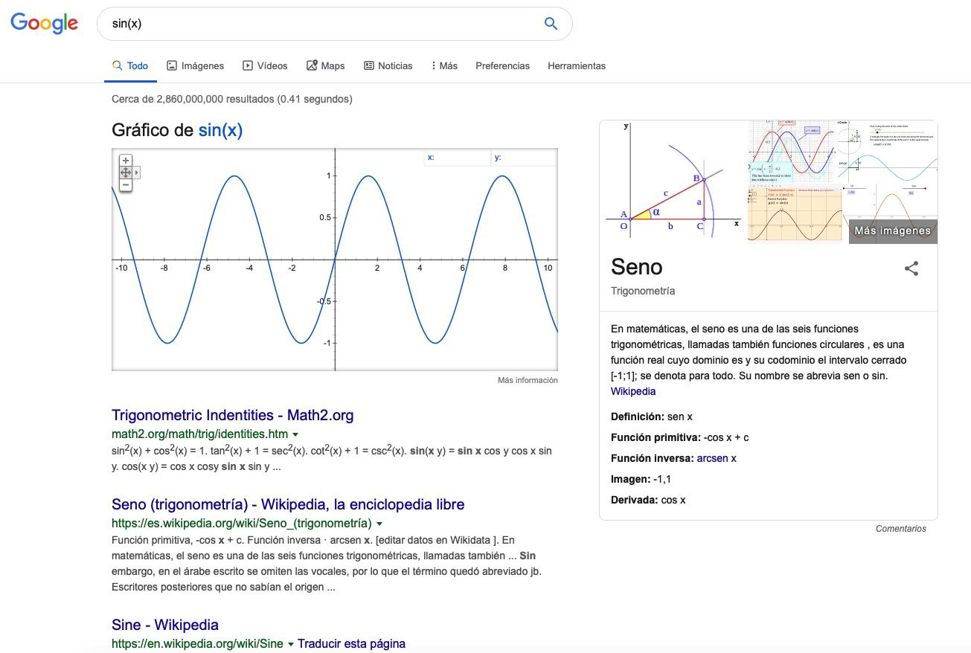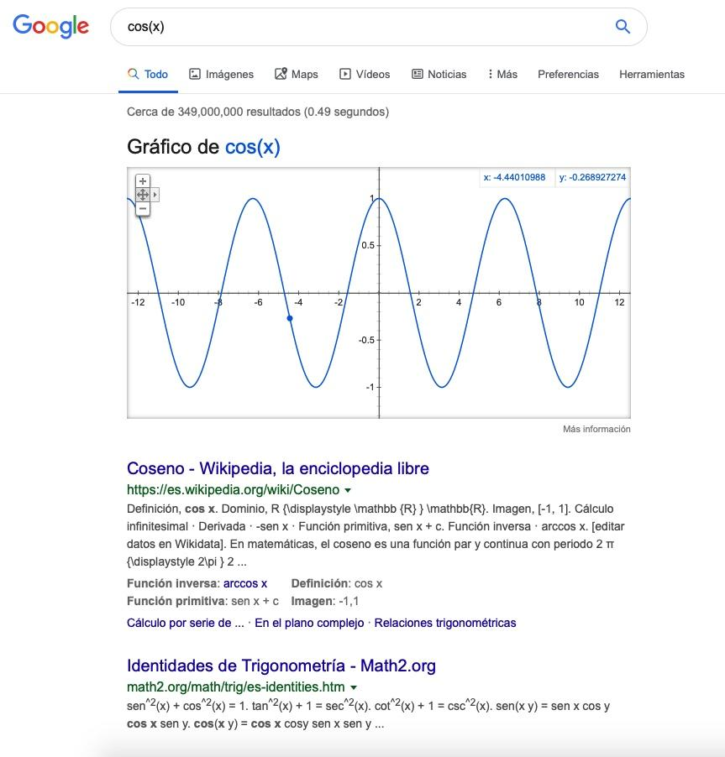

Actividad 6: Utiliza “intitle: intext: y filetype:” para encontrar pdf’s sobre sistemas operativos unix.

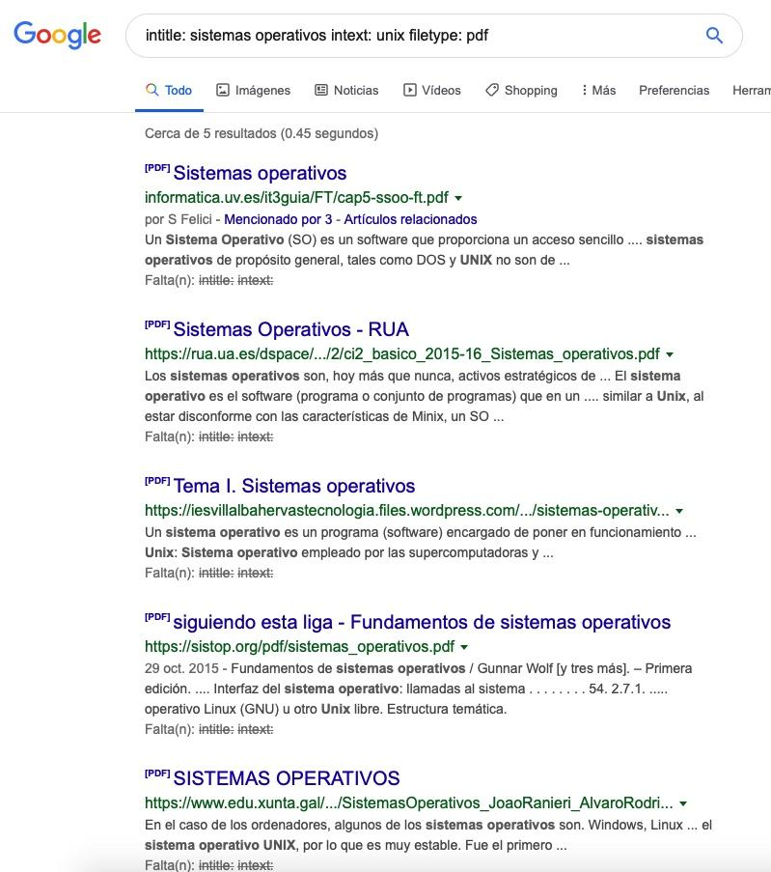

Actividad 7: Calculadora de google.

Al parecer la calculadora no tiene funciones muy específicas, sin embargo pudimos realizar las siguientes operaciones.

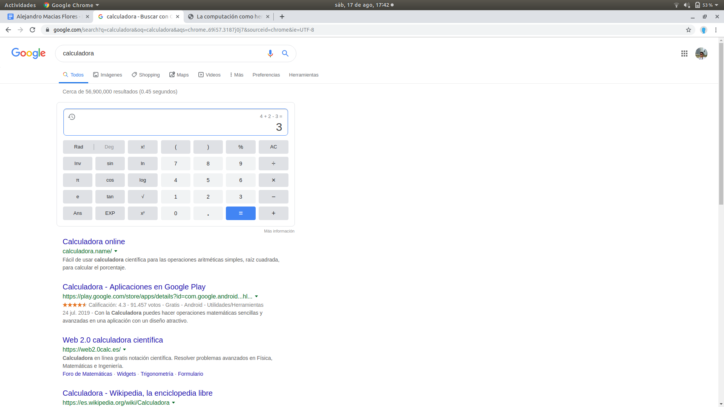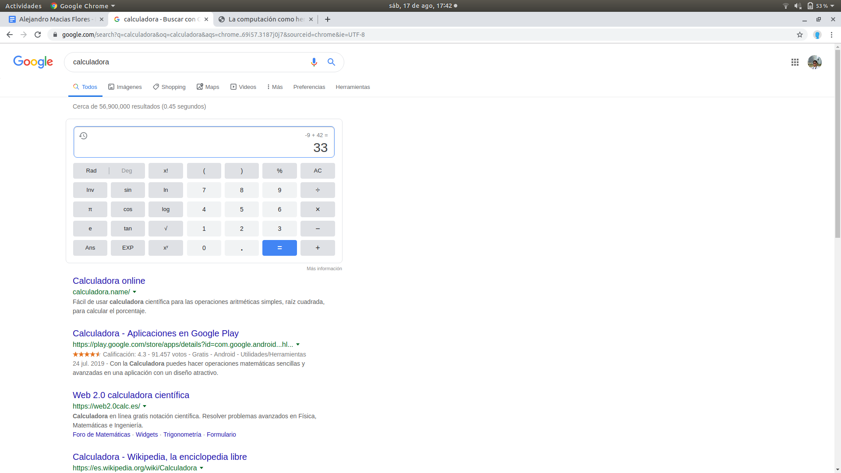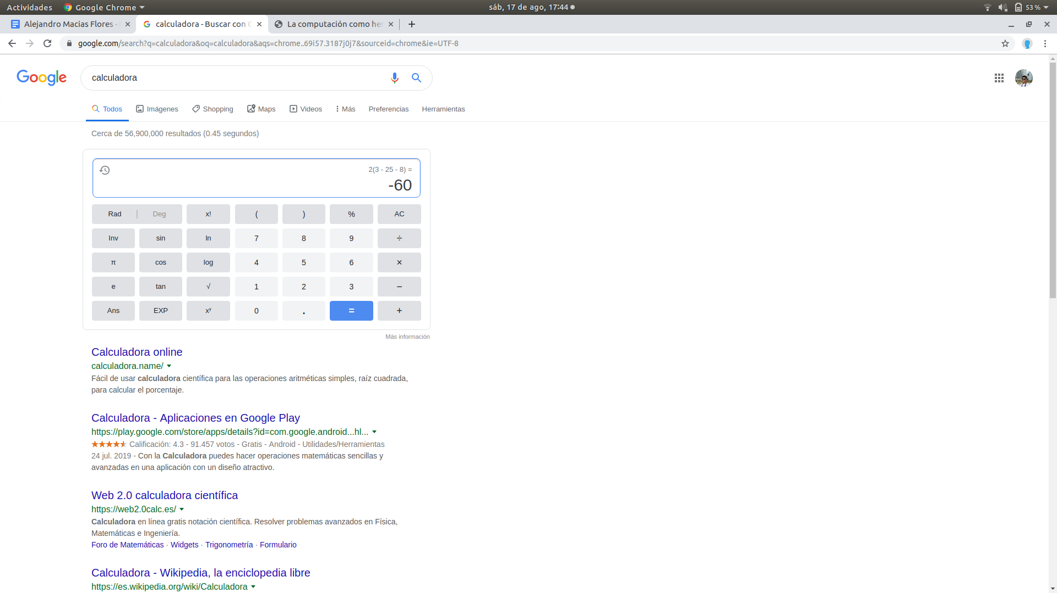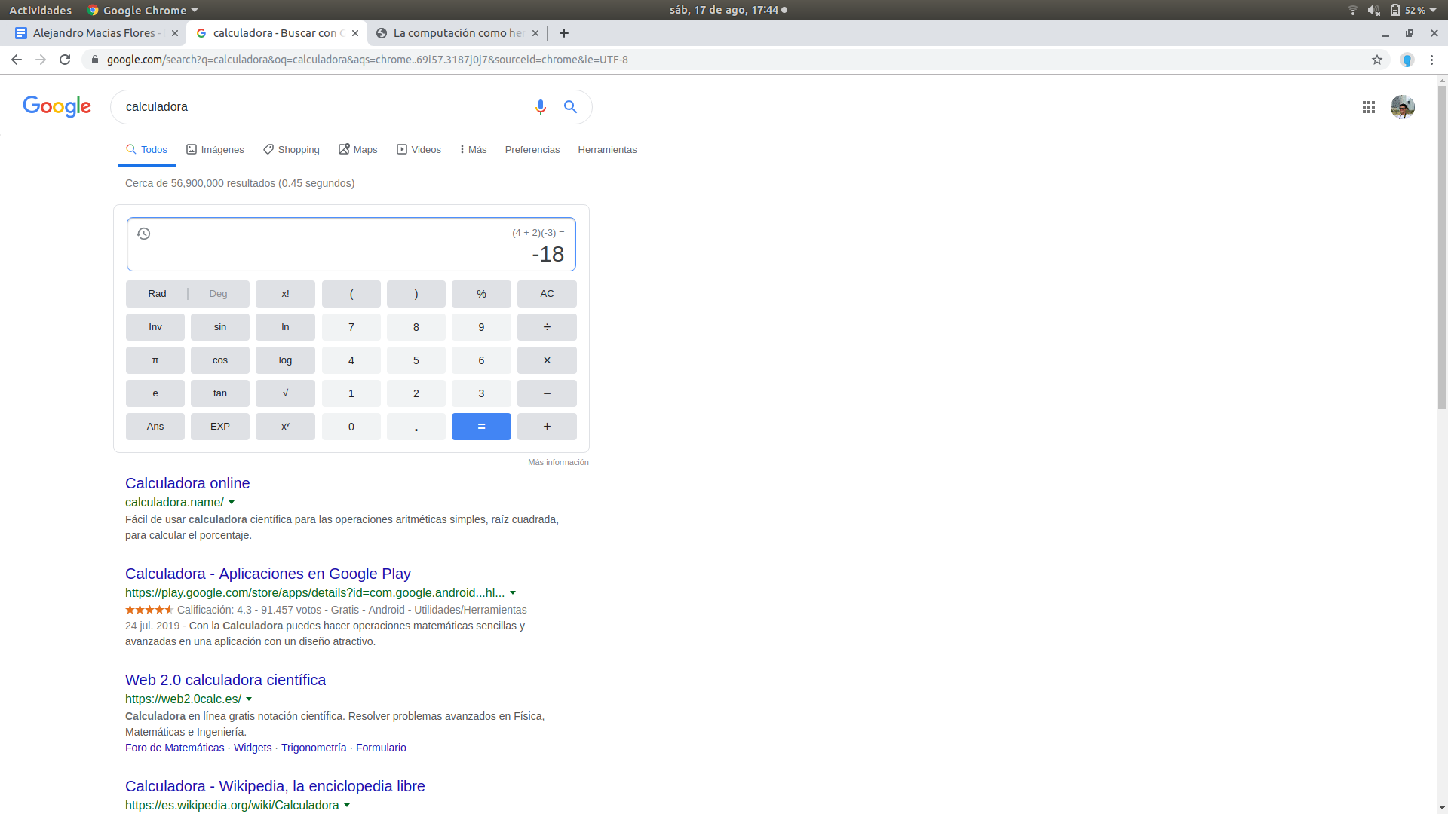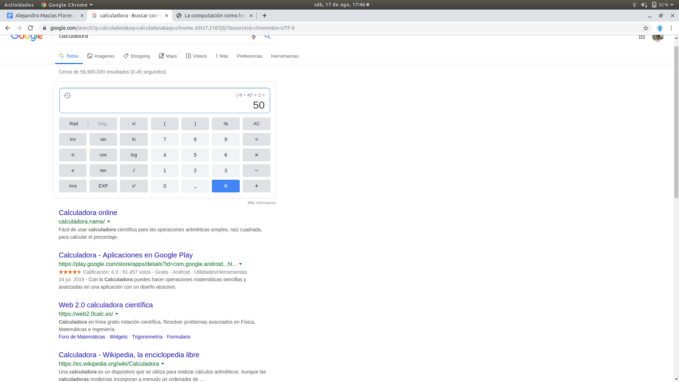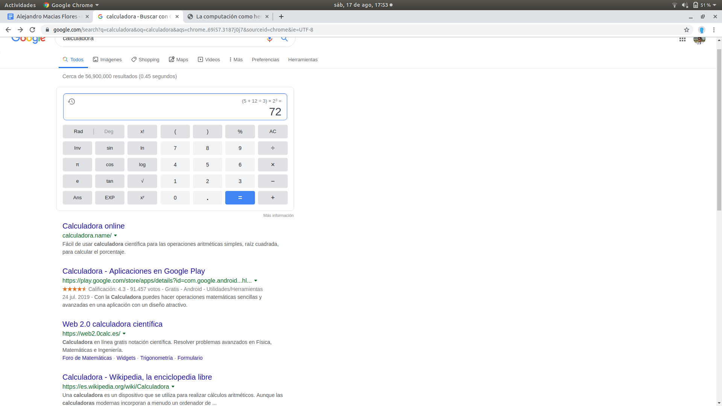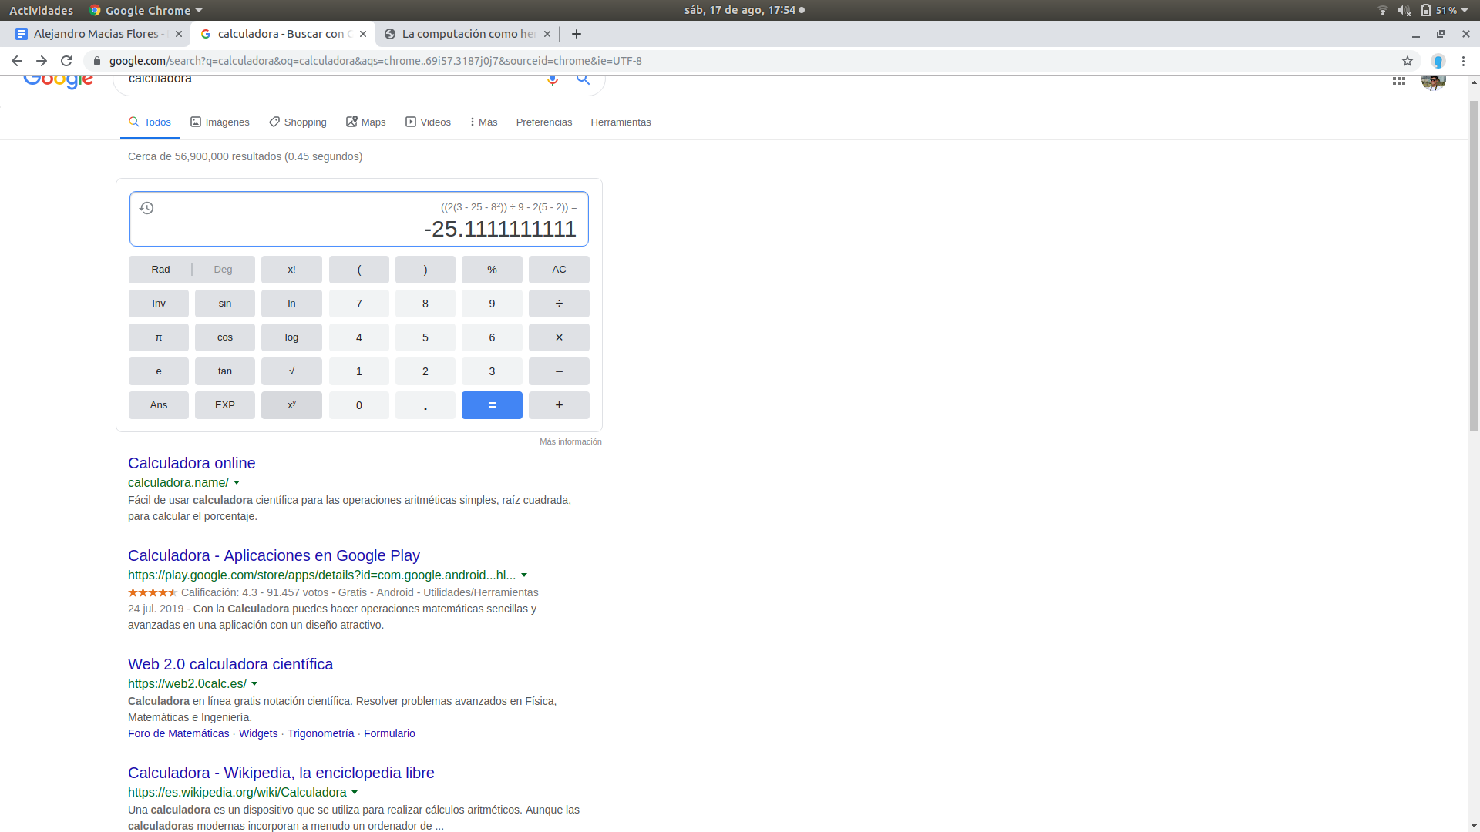

Actividad 8: El resultado fue de 14 después de realizar la busqueda de a siguiente manera.

